資工三乙 10427210 李欣恩

* 開發平台 : Code::Blocks
* 開發環境 : Windows10
* 使用語言 : C&C++
* 程式說明 :
* 功能 :

做出能將指令切token，然後compiler，翻譯成中間碼的程式。

為SP第六章的教學重點。

* 流程 :

程式流程圖

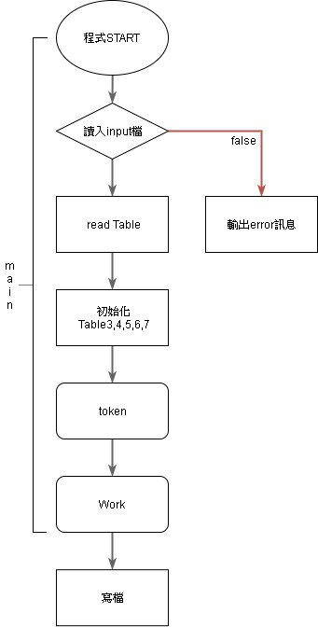

主要工作流程圖

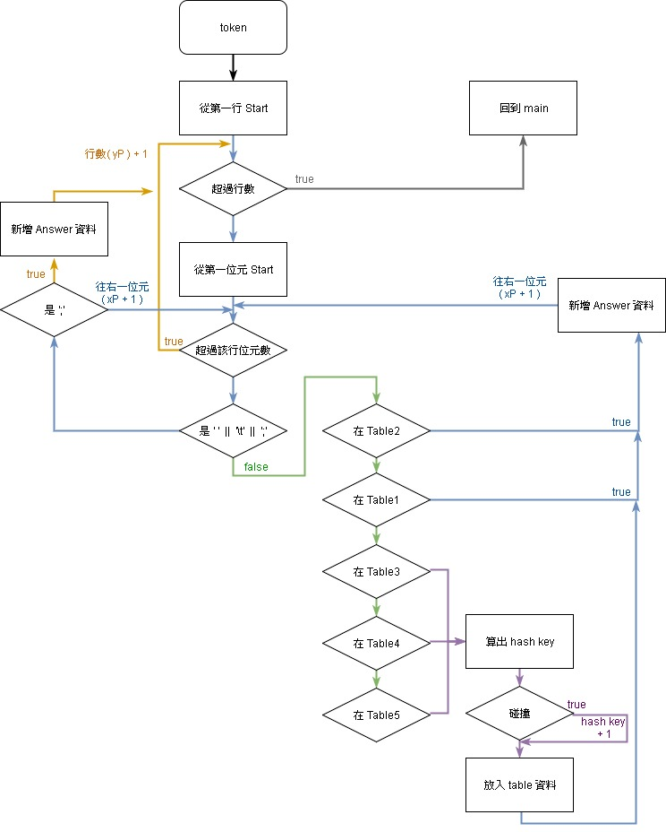

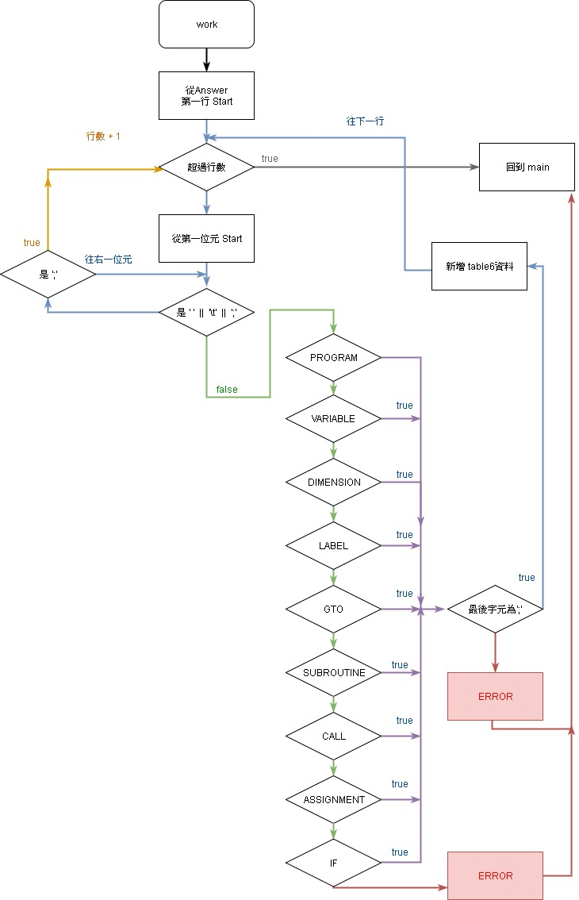

* Data structure

二維char陣列 && int陣列

Ex:

char problem[100] [100]; // 為輸入的資料

char answer[100] [100]; // 為放置答案的陣列

char table[101] [101]; // 放table資料

int table5type[101]; // 放table5其他資料

讀檔時 一行行讀入放進problem && table陣列裡

寫檔時 從table6中一行行取出答案

( table到101是因為 0 不放，只放 [1]~[100] )

* 未完成功能 :

1. 讀檔有限制100行，沒有做成vector (可隨意增加行數)的模式。
2. DataType皆為直接判定INTEGER，沒寫成去找整個DataType。
3. 缺少一些statement;

* 遇到問題 :

1. 因為使用字元存資料而非STRING or Vector，很多判斷無法做到完善。
2. 因為使用二維陣列，很多好用的function無法使用，因此要自己打出想要做出的功能，容易因為少判斷而有bug，並且程式碼會相對來說較長，debug時間拉長不少。